[Formulario para ser impreso en papel con el logo local]

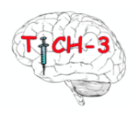

HOJA DE INFORMACIÓN CORTA AL PARTICIPANTE
(Version Final 2.0 21/03/2023 )

Título del estudio: TICH-3 Identificación del proyecto: 297457 Referencia CTA: 03057/0074/001-0001 IRAS

Nombre del investigador:

Nombre del participante:

Nos dirigimos a usted para informarle sobre un estudio de investigación en el que se le invita a participar. El estudio ha sido aprobado por un Comité de Ética de la Investigación con medicamentos y por la Agencia Española de Medicamentos y Productos Sanitarios, de acuerdo a la legislación vigente, el Real Decreto 1090/2015 de 4 de diciembre y el Reglamento Europeo 536/2014 de 16 de abril, por los que se regulan los ensayos clínicos con medicamentos. Nuestra intención es que usted reciba la información correcta y suficiente para que pueda decidir si acepta o no participar en este estudio. Para ello lea esta hoja informativa con atención y nosotros le aclararemos las dudas que le puedan surgir. Además, puede consultar con las personas que considere oportuno

     | ¿De qué se trata esto?  • Queremos saber si le gustaría participar en un estudio de investigación para probar un medicamento llamado ácido tranexámico.  • Participar en el estudio es voluntario, no es necesario que participe.  ¿Por qué le pedimos que participe en este estudio?  • Ha tenido un ictus causado por una hemorragia en el cerebro, lo que se conoce como hemorragia intracerebral (HIC).  • El ictus es una emergencia; es importante que se administre el tratamiento lo antes posible.  ¿Qué prueba el estudio?  • Queremos saber si el medicamento ácido tranexámico reduce el sangrado en este tipo de ictus y puede reducir la gravedad de la lesión causada por el ictus.  • El ácido tranexámico está aprobado para su uso en otras patologías médicas de emergencia para detener la hemorragia, pero no sabemos con certeza si ayuda a la recuperación después de un ictus causado por una hemorragia cerebral.
  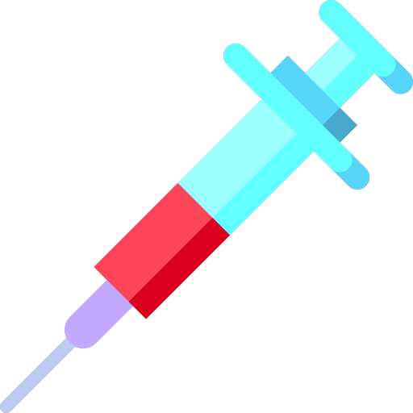  PLACEBO  TRANEXAMIC  ACID | Si participa: tratamiento del estudio  • Recibirá toda la atención y los tratamientos para un ictus que recibiría normalmente.  • El estudio también implicará administrarle un tratamiento continuo durante 8 horas. Este contendrá ácido tranexámico o ningún fármaco, lo que es conocido como placebo.  • El tratamiento que recibe se decide al azar esto se denomina aleatorización.  • Debido a que el sangrado es una emergencia y necesita un tratamiento rápido, después del TAC cerebral, le pediremos permiso verbal y luego pediremos el consentimiento por escrito.
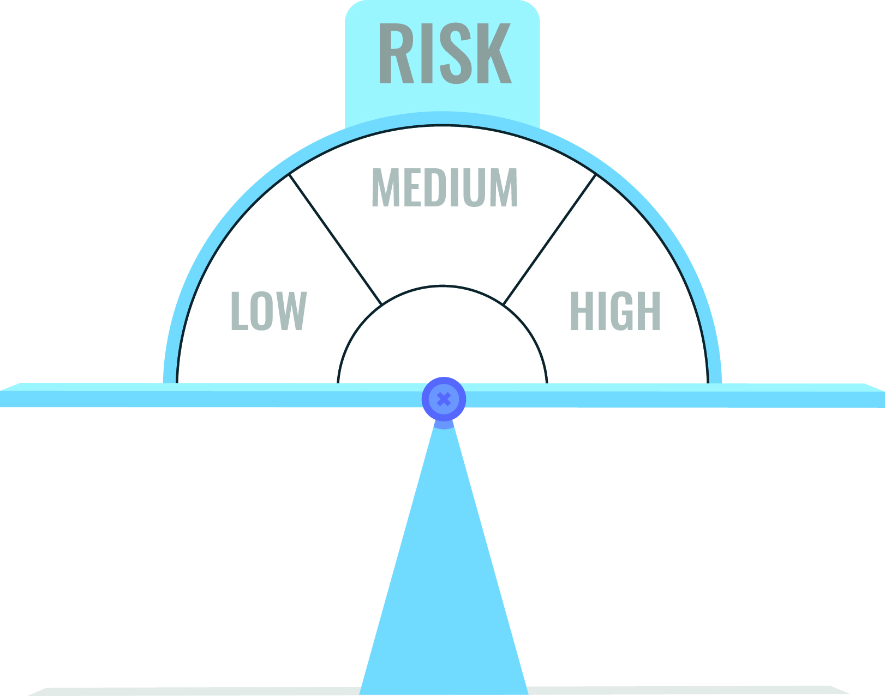 | Riesgos  • El ácido tranexámico se usa en otras patologías médicas de emergencia para detener la hemorragia y parece seguro  • Efectos secundarios leves: diarrea, presión arterial baja y mareos. Todos ellos se pueden tratar fácilmente.  • En muy raras ocasiones, puede ocasionar efectos secundarios más graves como coágulos de sangre en las piernas (TVP) o en los pulmones (TEP), pero se realizará un control muy estricto.
 | 180 días después de su accidente cerebrovascular:  • Recibirás un cuestionario por correo preguntando cómo estás.  • Si no puede completar el cuestionario usted mismo, un investigador puede llamarlo para completarlo con usted  • Si no está lo suficientemente bien como para hablar, le pediremos a su familia o a su médico de cabecera que complete el cuestionario.
 | Durante el estudio:  • Si tiene alguna pregunta, por favor pregunte.  • Puede retirarse del estudio en cualquier momento. Esto no afectará a su atención en ningún momento.  • Toda la información que tenemos sobre usted se mantendrá en la más estricta confidencialidad.

Más información y datos de contacto:

Trials Office
Nottingham Stroke Trials Unit
D floor South block, Room 2123
Queens Medical Centre
University of Nottingham
NG7 2UH

Tel: 0115 823 1782

Email: TICH-3@nottingham.ac.uk

